Bayes Classifier:

- Split dataset in trainingset e testset:
  - subSamplingSplit (campioni casuali)
  - K-Fold
- Separa il training set in classi (secondo l’attributo da classificare)
- Calcola media e varianza
- Calcolo predizioni sul testset
- Verifica predizione sul testset (calcolo accuracy, falsi positivi ecc)

Vero positivo: ipotesi valida, accettata
Falso negativo: ipotesi sbagliata, accettata (errore secondo tipo)
Falso positivo: ipotesi valida, rifiutata (errore primo tipo)
Vero negativo: ipotesi sbagliata, rifiutata

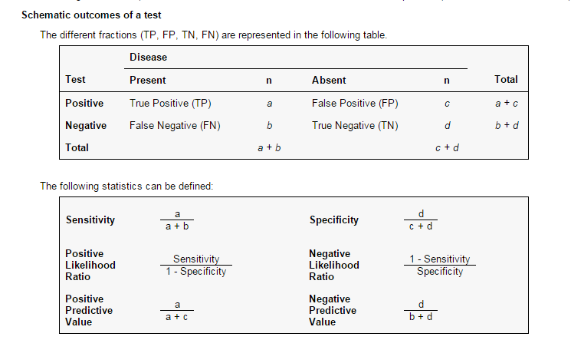

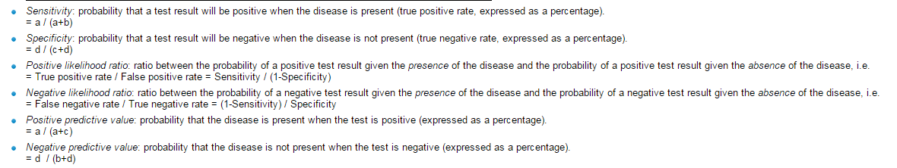
Support Vector Machine

http://scikit-learn.org/stable/tutorial/basic/tutorial.html
http://pythonprogramming.net/support-vector-machine-svm-example-tutorial-scikit-learn-python/

